第七章 运动和力
本章测试卷B
一、选择题
1．关于“9.8N/kg”所表示的物理意义是（ ）
A 9.8N等于1kg B 9.8kg等于1N
C 质量为9.8kg的物体受到的重力是1N D 质量为1kg的物体受到的重力是9.8N
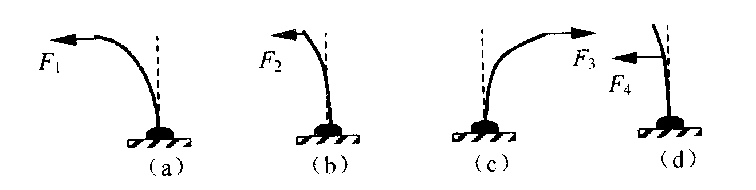
2．如图所示，使一薄钢条的下端固定，分别用不同的力去推它，使其发生（a）、（b）、

1
（c）、(d)各图中的形变，如果力的大小 F₁=F₃=F₄＞F₂，那么，能说明力的作用效果跟力的方向有关的图是( )
- 图(a)和（b）
- 图(a)和（c）
- 图(a)和（d）
- 图(b)和（d）
3．我国公安部门规定：坐在小汽车前排的司机和乘客都应在胸前系上安全带，这主要是为了减轻在下列哪种情况出现时可能对人身造成的伤害 （ ）
A 倒车 B 车速太慢 C 突然启动 D 紧急刹车
4.下列现象中，不能用惯性知识解释的是（ ）
A 在水平操场上滚动的足球，最终要停下来
B 人走路被石块绊到会向前倾倒
C 锤头松了，把锤柄的一端在物体撞击几下，锤头就能紧套在锤柄上
D 子弹从枪膛射出后，虽然不再受到火药的推力，但是仍然向前运动
5.一个物体只受两个力的作用，且这两个力的三要素完全相同，那么（ ）
A 物体所受的合力可能为零
B 物体的运动状态可能保持不变
C 物体的运动状态一定改变
D 无法确定
6．一人用200N的力沿水平方向推着重600N的箱子在水平地板上作匀速直线运动，若此人突然将推力增大到300N，则地板对箱子的摩擦力的大小为 （ ）
A 100N B 200N C 300N D 600N
7．空军在为灾区空投物质，为了使救灾物质准确地落在投掷区，飞行员在投掷物资时应（ ）
A 在正上方投掷 B 在飞到投掷区正上方之前投掷
C 在飞过投掷区正上方之后投掷 D 无论怎样投掷都能落在投掷区
8．如图所示，弹簧测力计及细绳的重力不计，砝
G
码重G＝50N，静止时弹簧测力计的示数和所受到的合
力为（ ）
A 50N，50N B 0N，0N
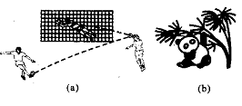C 50N，0N D 0N, 50N

二、填空题
9. 如图所示，图(a)表示力可以 ．
图(b)表示力可以 ．

10.汽车在紧急刹车的过程中，总要滑行一段距离才能停下来，原因是汽车 ；汽车滑行一段距离后最终将停下来，是由于
；当雨天路面有水时，在同样车速条件下，汽车在紧急刹车后滑行的距离将比路面没有水时长，这是由于 ，因此，司机驾车要注意：“雨天路滑，小心慢行”．
11.风吹草动，施力物体是 ，受力物体是 ，判断它受到了力是观察到 ．
12.穿旱冰鞋的小孩用手推墙，会感觉到墙也在推他，他自己也会后退，这表明
．
13．人用扳手拧螺母时，若用同样大小的力在扳手把末端拧螺母比在扳手把中间部位要容易些，这是由于___________不同而引起力的___________不同的缘故．
14．作用在同一物体上的两个力，F₁＝60N，F₂＝80N，当 时，合力最大，合力的大小是 牛，当 时，合力最小，合力的大小是 牛．
15．宇航员在地球上的质量是75kg，在地球上，他的重力是 N．当他到月球上时，他的质量是 kg，其身体 惯性．（填“没有”或“仍具有”）
16．把下列三句话中体现的物理知识用一句话表达出来
（1）滚动的小球因为受阻力作用越滚越慢
（2）静止的小车在推力作用下开始运动
（3）下落的石子因受地球吸引而越落越快
概括： ．
17．起重机钢绳的拉力为6╳10⁴N的时候，能把重物竖直向上匀速提起，上升速度为0.4m/s．若使重物以0.2m/s的速度匀速下降，钢绳对重物的拉力大小是 N．若重物在下降过程中停下来保持静止不动，此时钢绳对重物的拉力大小是 N；重物所受的合力大小是 N．

三、作图题
18．把小球挂在弹簧测力计的钩上，当小球静止时弹簧测力计的示数如图所示．请你根据图中给出的标度作出小球所受重力的图示．
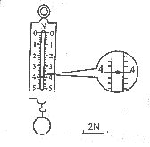

19．如图所示，在竖直悬挂的带有磁性的黑板上，吸着一个重4N的小铁块，小铁块静止不动．若磁性黑板和铁块之间的吸引力是10N，请画出铁块在竖直方向上受力的图示．

四、实验探究题
20. 伽利略斜面实验中：
（1）实验时让小车从斜面上同一高度滑下，目的是 ．
（2）在分析现象时，一般人注意到的是：小车在毛巾上运动时所受的阻力大，所以运动距离短，而科学家却注意到：小车在较平滑的木板上运动的距离更远，并由此推想，运动着的物体如果不受外力作用，物体将 ．著名的
定律就是在这样的基础上总结和推理得到的．
21．快速列车、高速公路、立交桥、地铁、轻轨、先进的空运、海运构筑的现代交通网遍布全球，与现代人的生活密切相关．
（1）车中安全措施之一是座位上设置有头枕．头枕在坐椅上方乘员的头部位置，是一个固定且表面松软的枕头．当突然发生撞车事故时，头枕起什么作用：
．
（2）车辆快速行驶时要与前面的车辆保持一定的距离，叫车距．“富康”新型轿车，在车速为30km/h时，制动后滑行距离为7.0m．那么“富康”新型轿车以该速度行驶时的实际车距应等于7.0m还是大于7.0m?为什么？在雨雪天气车距应怎样改变？
22．阅读下列短文，回答短文后的问题．
在探究“滑动摩擦力的大小跟哪些因素有关”的过程中，一些同学作出了以下猜想：
猜想A 滑动摩擦力的大小可能与接触面的粗糙程度有关；
猜想B 滑动摩擦力的大小可能与接触面间的压力大小有关；
猜想C 滑动摩擦力的大小可能与产生摩擦力的两物体间接触面积的大小有关．
为了检验上述有关猜想是否正确，某同学选用了一块底面与各个侧面粗糙程度均相同的长方体木块，并设计了以下实验方案：
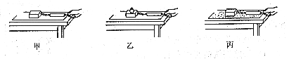

步骤1： 把长方体木块平放在水平的长木板上，用弹簧测力计水平拉木块沿直线匀速滑动，读出这时弹簧测力计的读数（如图甲）；
步骤2：在长方体木块上放上砝码（如图乙），用弹簧测力计水平拉木块，使砝码与木块一起沿直线匀速运动，比较“步骤2”与“步骤1”中弹簧测力计读数的大小；
步骤3 ：在水平长木板上铺上一层棉花，把木板平放在棉花上（不加砝码），用弹簧测力计水平拉木块沿直线匀速滑动（如图丙），比较“步骤3”与“步骤1”中弹簧测力计读数的大小．
（1）当用弹簧测力计水平拉木块沿直线匀速滑动时，滑动摩擦力的大小就等于弹簧测力计的读数，为什么？
（2）“步骤2”的设计目的，是为了检验上述猜想（A、B、C）中哪一个的正确与否？
（3）为了检验“猜想C”是否正确，可在上述实验基础上再增加一个步骤，写出你所设计的这一实验步骤．
（4）在“步骤2”中，若木块上方砝码的重为0.5N，当用弹簧测力计水平拉木块沿直线匀速滑动时，则砝码与木块间摩擦力的大小（ ）．
A 大于0.5N B 大于零且小于0.5N C 等于0.5N D等于零

五、简答题
23．在冰面上滑倒时，总是仰面朝天，而在急速奔跑中被绊倒时，却总是趴在地上，请用学过的惯性知识解释这两种现象的差别．

24．盛水的铁桶常做成如图甲的形状，在化学实验室
中有些烧瓶却做成如图乙的形状．你能说出这样的原因吗？

参考答案：
1. D 2. B 3. D 4. A 5. C 6. B 7. B 8. C
9. 改变物体的运动状态 使物体发生形变
10. 具有惯性 汽车与地面有摩擦力 与地面间的摩擦变小
11. 风 草 草的运动状态在改变
12. 力的作用是相互的
13. 力的作用点不同 力的作用效果
14. 二力方向相同时 140 二力方向相反时 20
f=4N
G=4N
2N
15. 735 75仍具有
16. 力是改变物体运动状态的原因
17. 6╳10⁴ 6╳10⁴ 0 18. 略
19. 如右图
20.（1）到达斜面末端时具有相同速度
（2）永远匀速运动下去 惯性
21.（1） 当车被背后追尾撞车时，头部因惯性迅速倒向后方受伤，所以头枕可以防止人受伤害 （2）大于7.0m；因为驾驶员从见到前面车辆停止运动到作出反应需要一段时间，在这段时间内，车仍在前进；雨雪天由于摩擦力减小，车距应更大．
22.（1）因为弹簧测力计对木块的拉力与木块受到的滑动摩擦力是一对平衡力． （2）B （3）把长方体木块侧（或竖）放在水平放置的长木板上，用弹簧测力计水平拉木块沿直线匀速滑动，比较“步骤4”与“步骤1”中弹簧测力计读数的大小． （4）D
23. 冰面上滑行时脚受力改变运动状态，上身由于惯性，要保持原来的运动状态，因此滑倒时，总是仰面朝天；急速奔跑的人，脚受力改变原来向前的运动状态，身体由于惯性，保持原来向前的运动状态，因此，人被绊倒时，总是向前趴在地面上．
24. 盛水的铁桶常做成上面大下面小的形状，主要是为了使用方便，同时在盛液体时，能减小流体对桶底的压力，防止压坏桶底和减小渗漏的几率；而化学实验中的烧瓶却做成下面大上面小，这样做的原因：一是便于操作，使用时化学药品不易外泻，以免发生事故，二是底部较大便于实验时加热；三是底部大重心低，不易翻倒．

